VOTO PARTICULAR QUE FORMULA LA COMISIONADA EVA ABAID YAPUR, EN RELACIÓN CON LA RESOLUCIÓN DICTADA POR EL PLENO DEL INSTITUTO DE TRANSPARENCIA, ACCESO A LA INFORMACIÓN PÚBLICA Y PROTECCIÓN DE DATOS PERSONALES DEL ESTADO DE MÉXICO Y MUNICIPIOS, EN LA TRIGÉSIMA SEXTA SESIÓN ORDINARIA DEL DOS DE OCTUBRE DE DOS MIL DIECINUEVE, EN LOS RECURSOS DE REVISIÓN ACUMULADOS 06469/INFOEM/IP/RR/2019 Y 06470/INFOEM/IP/RR/2019.
Con fundamento en lo dispuesto por el artículo 14, fracciones X y XI del Reglamento Interior del Instituto de Transparencia, Acceso a la Información Pública y Protección de Datos Personales del Estado de México y Municipios, la que suscribe EVA ABAID YAPUR emite VOTO PARTICULAR respecto de la resolución dictada en los recursos de revisión acumulados 06469/INFOEM/IP/RR/2019 y 06470/INFOEM/IP/RR/2019, pronunciada por el Pleno de este Instituto ante el proyecto presentado por el Comisionado JAVIER MARTÍNEZ CRUZ, que es del tenor siguiente.
Es de destacar, que la suscrita comparte esencialmente el estudio realizado en la resolución del recurso de revisión; empero, considero necesario precisar algunas consideraciones de hecho y de derecho, tocante al estudio de la presente resolución.
Al respecto, tal y como quedó debidamente asentado en la resolución materia del presente voto, el particular requirió del Ayuntamiento de Jocotitlán, en lo subsecuente EL SUJETO OBLIGADO, vía SAIMEX, de los servidores públicos descritos en las solicitudes:
- Puesto que desempeña y si continúa activo en plantilla de empleados.
- Fecha de ingreso
- Fechas en que se mantuvo activo y laborando.
- Copia certificada y/o copia simple del Formato Único de Movimiento (FUM) o contrato.

Ante tales planteamientos EL SUJETO OBLIGADO remitió como respuesta los oficios TMJ/0119/2019 y TMJ/0117/2019, mediante el cual la Tesorera del Ayuntamiento informó las fechas de alta y baja correspondientes a las personas materia de la solicitud de información, por lo que precisó que uno de ellos actualmente no labora en el Ayuntamiento.

Inconforme con la respuesta otorgada, el particular procedió a interponer el recurso de revisión de mérito señalando principalmente como razones y motivos de inconformidad que existían otras fechas en las cuales habían sido dados de alta los servidores públicos referidos, por lo cual argumentó que conforme a los registros del ISSEMYM existían altas en 2014 y 2013 respectivamente..
Así, del estudio realizado al expediente electrónico del SAIMEX, la Ponencia Resolutora determinó MODIFICAR la respuesta, ordenándole al SUJETO OBLIGADO, que en términos de los Considerandos Cuarto y Quinto de la resolución de mérito, haga entrega vía SAIMEX, previa búsqueda exhaustiva y razonable, del año 2013 a 2019, en versión pública de lo siguiente:
- Documentos en donde consten las fechas de alta y baja del servidor público referido en la solicitud de información 00074/JOCOTIT/IP/2019.
- Documentos en donde consten las fechas de alta y baja del servidor público referido en la solicitud de información 00073/JOCOTIT/IP/2019.
Para la entrega de información en versión pública, se deberá emitir el Acuerdo del Comité de Transparencia de acuerdo con la Ley de Transparencia y Acceso a la Información Pública del Estado de México y Municipios, en el que funde y motive las razones sobre los datos que se supriman, mismo que también hará de conocimiento del particular.
En el supuesto, que la información ordenada en el numeral 2 no obre en los archivos del Sujeto Obligado, el Comité de Transparencia deberá emitir Acuerdo de Inexistencia, en términos de los artículos 49 fracciones II y XIII, 169 y 170 de la Ley de Transparencia y Acceso a la Información Pública del Estado de México y Municipios, debiendo notificarlo al recurrente al momento de dar cumplimiento a la presente resolución.
De ser el caso, que no se localice la información ordenada en el numeral 1, bastará con que se haga del conocimiento del particular al momento de dar cumplimiento a la resolución.

En ese sentido, la que suscribe reitera, que si bien coincide en términos generales con el estudio de la resolución en comento, considero que no aplica la salvedad redactada en resolutivos por lo que hace al documentos en donde consten las fechas de alta y baja del servidor público referido en la solicitud de información 00074/JOCOTIT/IP/2019, sino haber precisado que lo procedente en el caso de no contar con esta, era emitir el Acuerdo de Inexistencia.
Lo anterior obedece a que, se advierte dentro de las constancias que obran dentro del SAIMEX, que EL SUJETO OBLIGADO, al momento de emitir su respuesta manifestó que efectivamente afirmó que de los servidores públicos mencionados uno de ellos ya había formado parte del Ayuntamiento con anterioridad y recientemente volvió a integrarse dentro del mismo, mientras que por otro lado, se informó que el segundo servidor público referido en la solicitud actualmente no se encontraba laborando dentro del SUJETO OBLIGADO.
Es de las aseveraciones anteriormente señaladas, que se puede advertir que EL SUJETO OBLIGADO debe contar con el registro de alta y baja de los servidores públicos en cuestión, toda vez que se encuentran constreñidos por el Órgano Superior de Fiscalización del Estado de México, es así que de conformidad con los Lineamientos para la Entrega del Informe Mensual Municipal correspondiente a los años 2013 y 2014, emitidos en términos de los artículo 32 de la Ley de Fiscalización Superior del Estado de México y 350 del Código Financiero del Estado de México, en la integración de los Discos 4 se presentará, el reporte de altas y bajas de personal, que a manera de ejemplo se inserta el siguiente:
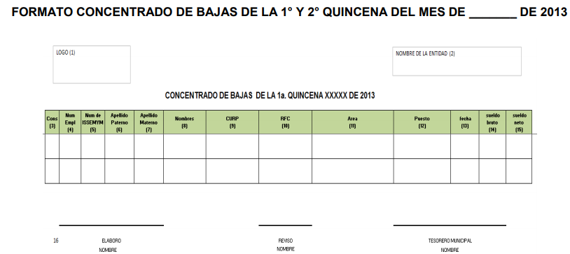
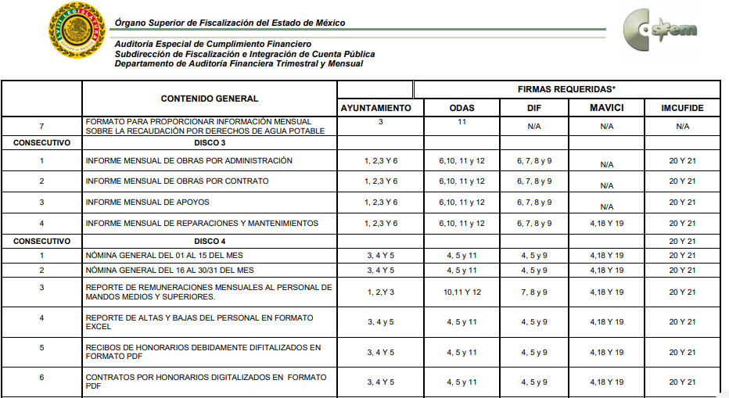

Derivado de lo anterior, es claro que EL SUJETO OBLIGADO está obligado a contar con la información; por lo que debieron precisarse los argumentos descritos con anterioridad en el estudio y resolutivos de la resolución, así como haber ordenado el Acuerdo de Inexistencia emitido por el Comité de Transparencia del SUJETO OBLIGADO.

Así, dicho Acuerdo de Inexistencia, debe exponer las razones por las que se buscó la información, las áreas en las que se instruyó la búsqueda, los criterios y los métodos utilizados de búsqueda de la misma, las respuestas otorgadas por los Servidores Públicos Habilitados y en general, todas aquéllas circunstancias de modo, tiempo y lugar que se tomaron en cuenta para llegar a determinar que no obra en sus archivos la información requerida. De este modo, el particular puede tener la certeza de que se hizo una búsqueda exhaustiva de la información solicitada y de que se le dio la adecuada atención a su solicitud, atendiendo a lo dispuesto en los numerales 19, 169 y 170 de la Ley de la materia.

“Artículo 19. Se presume que la información debe existir si se refiere a las facultades, competencias y funciones que los ordenamientos jurídicos aplicables otorgan a los sujetos obligados.

En los casos en que ciertas facultades, competencias o funciones no se hayan ejercido, se debe motivar la respuesta en función de las causas que motiven tal circunstancia.

Si el sujeto obligado, en el ejercicio de sus atribuciones, debía generar, poseer o administrar la información, pero ésta no se encuentra, el Comité de transparencia deberá emitir un acuerdo de inexistencia, debidamente fundado y motivado, en el que detalle las razones del por qué no obra en sus archivos.

Artículo 169. Cuando la información no se encuentre en los archivos del sujeto obligado, el Comité de Transparencia:

I. Analizará el caso y tomará las medidas necesarias para localizar la información;

II. Expedirá una resolución que confirme la inexistencia del documento;

III. Ordenará, siempre que sea materialmente posible, que se genere o se reponga la información en caso de que ésta tuviera que existir en la medida que deriva del ejercicio de sus facultades, competencias o funciones, o que previa acreditación de la imposibilidad de su generación, exponga de forma fundada y motivada, las razones por las cuales en el caso particular no ejerció dichas facultades, competencias o funciones, lo cual notificará al solicitante a través de la Unidad de Transparencia; y
IV. Notificará al órgano interno de control o equivalente del sujeto obligado quien, en su caso, deberá iniciar el procedimiento de responsabilidad administrativa que corresponda.

La Unidad de Transparencia deberá notificarlo al solicitante por escrito, en un plazo que no exceda de quince días hábiles contados a partir del día siguiente a la presentación de la solicitud.

Este plazo podrá ampliarse hasta por otros siete días hábiles, siempre que existan razones para ello, debiendo notificarse por escrito al solicitante.

Artículo 170. La resolución del Comité de Transparencia que confirme la inexistencia de la información solicitada contendrá los elementos mínimos que permitan al solicitante tener la certeza de que se utilizó un criterio de búsqueda exhaustivo, además de señalar las circunstancias de tiempo, modo y lugar que generaron la existencia en cuestión y señalará al servidor público responsable de contar con la misma.”

Así, se establece que EL SUJETO OBLIGADO debió generar la información, derivado de sus facultades y no tiene registro de ello por lo que el Comité de Información debe emitir un Acuerdo de Inexistencia de la información, en el que detalle las razones del por qué no obra en sus archivos.
Como consecuencia de los argumentos anteriormente expuestos, la que suscribe emite VOTO PARTICULAR, pues se insiste que existe fuente obligacional para que EL SUJETO OBLIGADO cuente con el documentos en donde consten las fechas de alta y baja del servidor público referido en la solicitud de información 00074/JOCOTIT/IP/2019, derivado de los dispositivos jurídicos vistos con anterioridad; es por ello, que no se debió poner la salvedad que obra dentro del resolutivo SEGUNDO toda vez que de no contar con la información ordenada en el primer punto, lo procedente sería emitir del Acuerdo de Inexistencia correspondiente y hacerlo del conocimiento del RECURRENTE, en atención a los principios de certeza, exhaustividad y congruencia, en términos de lo establecido en la fracción I del artículo 9 de la Ley de la materia.

EVA ABAID YAPUR
COMISIONADA
(RÚBRICA)

Esta hoja corresponde al voto particular emitido en la resolución de los recursos de revisión acumulados 06469/INFOEM/IP/RR/2019 y 06470/INFOEM/IP/RR/2019, aprobado el dos de octubre de dos mil diecinueve.

YSM/ATU/EJCA

